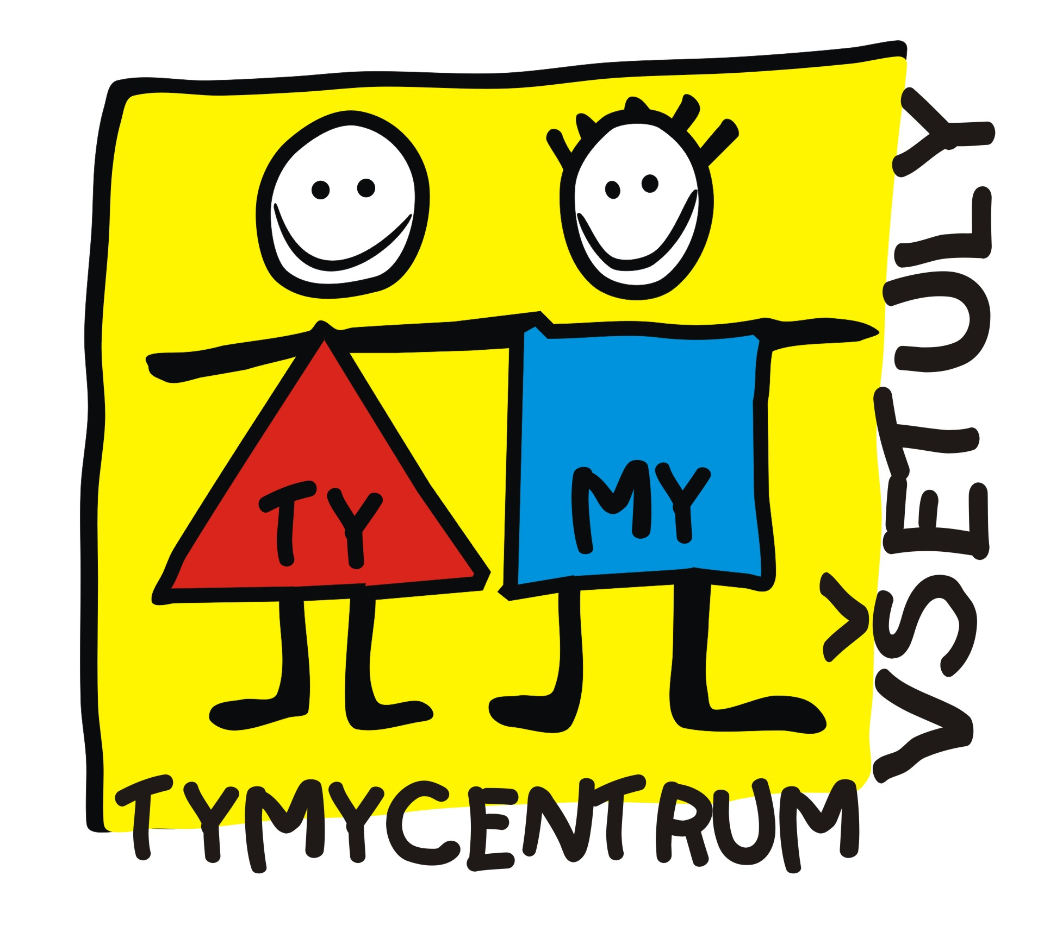
S t ř e d i s k o v o l n é h o č a s u, p ř í s p ě v k o v á o r g a n i z a c e
Sokolská 70, 769 01 Holešov, Tel: 573 39 69 28, IČ: 75088606, www.tymycentrum.cz, e-mail: vsetuly@centrum.cz


TANEČNÍ KURZY

PRO DOSPĚLÉ

PODZIM 2021

pro začátečníky i mírně pokročilé
cena 2.000,- Kč/ pár
zahájení v neděli 10. října 2021 v 18:00 hodin

SPOLEČENSKÁ HALA, SVČ - TYMY HOLEŠOV
přihlášky do 4. října 2021
INFORMACE A PŘIHLÁŠKY V KANCELÁŘI SVČ TYMY
tel.: 573 39 69 28, 734 358 563 ,e-mail: vsetuly@centrum.cz, www.tymycentrum.cz

